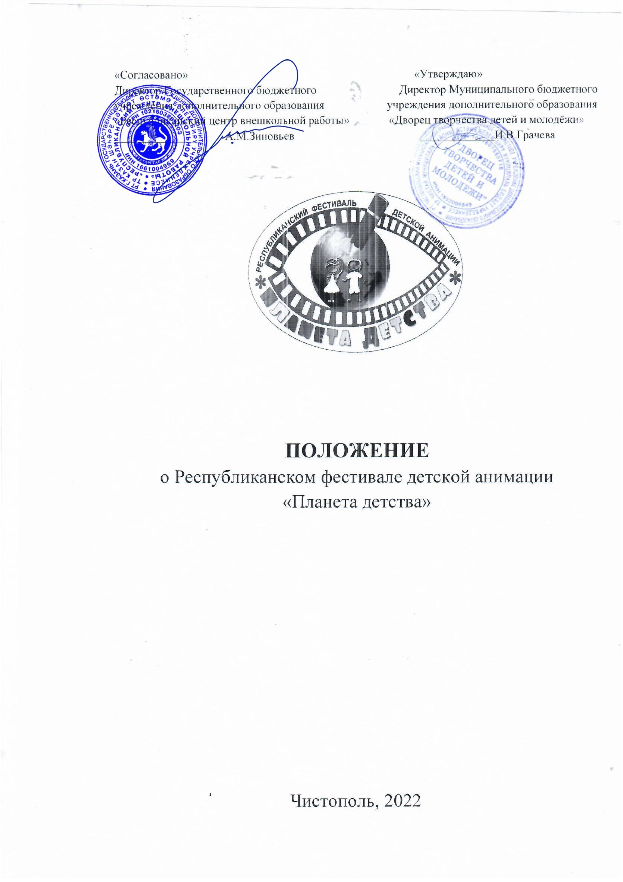

Утверждено приказом от «___»________2021

№_________________

- Общие положения
  - Настоящее Положение определяет порядок и условия организации и проведения Республиканского фестиваля детской анимации «Планета детства» (далее – Фестиваль).
  - Организаторами Фестиваля являются:
- государственное бюджетное учреждение дополнительного образования «Республиканский центр внешкольной работы» (ГБУ ДО «РЦВР»);
- муниципальное бюджетное учреждение дополнительного образования «Дворец творчества детей и молодёжи» Чистопольского муниципального района Республики Татарстан (МБУ ДО «ДТДиМ»).
  - Цель Фестиваля: развитие и популяризация педагогических технологий по сопровождению детского анимационного творчества, созданию авторской смысловой детской мультипликации.
  - Задачами Фестиваля являются:
- привлечение талантливых детей к активному участию в создании мультипликационных фильмов, которые раскрывают и пропагандируют общечеловеческие ценности;
- воспитание у молодежи чувства красоты, стремления к творчеству, развитию искусства, поиск новых форм художественной выразительности в жанре мультипликации;
- популяризация творческих достижений юных авторов в жанре мультипликации;
- обмен практическим опытом;
- распространение актуального педагогического опыта преподавания мультипликации детям;
- формирование сообщества и поддержка талантливых педагогов детской анимации, ориентированных на развитие личности и авторской позиции детей.

- Руководство Фестивалем
  - Общее руководство проведением Фестиваля осуществляет Организационный комитет (далее – Оргкомитет).
Оргкомитет:
- утверждает состав жюри;
- принимает конкурсные материалы;
- проводит конкурсный отбор материалов;
- готовит приказ об итогах Конкурса;
- размещает итоги Конкурса и ссылку на наградную документацию на сайте РЦВР: https://edu.tatar.ru/aviastroit/page10755.htm/page4764829.htm.
Жюри:
- проводит оценку конкурсных работ и определяет кандидатуры победителей и призеров.
  - Официальная информация размещается на сайте ГБУ ДО «РЦВР» и МБУ ДО «ДТДиМ».
- Участники Фестиваля
  - К участию в Фестивале приглашаются авторы детских и юношеских мультипликационных фильмов, диафильмов, комиксов и аниме, коллективы видеостудий образовательных организаций общего и дополнительного образования, республиканских специальных общеобразовательных школ для детей с ограниченными возможностями здоровья, социальных учреждений (детских домов, приютов, школ-интернатов и коррекционных школ) и педагоги/родители, занимающиеся с детьми созданием мультфильмов.

- Порядок и условия проведения Фестиваля
  - Фестиваль проводится в 3 этапа:
1 этап – прием заявок, размещение конкурсных материалов (с 15 января по 15 февраля 2022 года включительно);
2 этап – экспертиза конкурсных работ, подведение итогов (с 1 по 15 марта 2022 года включительно);
3 этап – награждение победителей и лауреатов, показ мультипликационных фильмов, присланных на Фестиваль (29 марта 2022 года по адресу: г.Чистополь, ул.Нариманова , д.61, МБУ ДО «ДТДиМ»).
  - Фестиваль проводится в следующих возрастных категориях для детей:
- 7-10 лет;
- 11-13 лет;
- 14-16 лет.
Возраст автора (режиссера) для детской номинации – не старше 16 лет на момент создания мультфильма.
  - Конкурсные работы оцениваются по следующим номинациям:
для детей
- «Сказка – ложь, да в ней намёк...»;
- «Пластилиновое чудо» – конкурс работ, выполненных в технике пластилиновой мультипликации;
- «Золотая мышь» – мультфильмы, выполненные при помощи компьютера как основного инструмента (флеш, марионетка, трехмерная графика);
- «Лучший мультипликационный фильм до 60 секунд»;
- «Лучший рисованный мультфильм»;
- «Тайна песка» (песочная анимация).
- «Жила была Жизнь... » – лучший научно-познавательный мультфильм созданный детьми.
для педагогов
- «Педагогический опыт» – это практика или идеи, содержащие в себе элементы творческого поиска и новизны в преподавании анимации, отражающие высокое мастерство педагога в решении задачи развития ребенка через создание анимационного фильма. Форма предъявления: статья, методическая разработка.
- «Технологические находки» – новые технологические приемы и подходы к созданию мультфильма ребенком, оптимизирующие процесс его создания и/или улучшающие его результат. Форма предъявления: статья, методическая разработка, фото-мастер-класс (текст с комментариями к фотографиям); видео-мастер-класс (текст с комментариями к видеоролику).
  - От одной студии принимается не более 3 работ в каждой номинации.
  - Работы принимаются на русском или родном языке по выбору участников.
  - Анимационный фильм должен нести позитивные социальные, общечеловеческие и культурные ценности.

- Условия приема конкурсных материалов
  - Для участия в Фестивале в срок до 15 февраля 2022 года необходимо зарегистрироваться на сайте https://panorama.tatar/ во вкладке «Технические», мероприятие «Республиканский фестиваль детской анимации «Планета детства». Во вкладке «Подать заявку» необходимо заполнить все прикрепленные поля, ознакомиться Положением Конкурса.
  - Кроме того, в срок до 15 февраля 2022 года, необходимо представить в Оргкомитет по электронному адресу ilsiyar-1505@mail.ru с пометкой «Планета детства»:
- конкурсную работу;
- анкету участника (в формате WORD);
- согласие родителя (законного представителя) на обработку персональных данных несовершеннолетнего.
  - Весь высланный на электронную почту материал должен находиться в отдельной папке, подписанной ФИО участника, каждый файл в папке должен быть подписан согласно п.5.4. Положения).
  - Работы объемом более 10 Мб передаются по ссылке через файлообменники, такие как Яндекс Диск или Облако Мail.ru. Весь высланный материал на электронную почту должен находиться в отдельной папке либо в виде ссылки на него. Каждый файл в папке должен быть подписан следующим образом:
  - конкурсная работа – «ФИО участника_работа»;
  - анкета – «ФИО участника_анкета»;
  - согласие на обработку персональных данных – «ФИО участника_согласие».
  - На Фестиваль не принимаются работы в случаях, если:
- нарушены авторские права;
- содержание представленной работы не соответствует тематике Фестиваля;
- конкурсная работа представлена с нарушением сроков, указанных в Положении;
- конкурсная работа представлена с нарушением требований, указанных в Положении;
- конкурсная работа создана ранее 2020 года;
- конкурсная работа получала одно из призовых мест на других конкурсах республиканского уровня, проведенных в предыдущих годах
- отсутствует регистрация на сайте: https://panorama.tatar/.

Требования к оформлению и содержанию конкурсных материалов

Требования к оформлению анимационного фильма:

разрешение видео не менее 720х576 пикселей;

анимационный фильм должен иметь титры, в которых указывается название фильма, ФИО автора(ов), год выпуска, авторство используемых аудио-, фото- и видеофрагментов.

Требования к размещению анимационного фильма для участия в Фестивале:

1 вариант: через электронный сервис YouTube в максимально хорошем качестве (ссылка на размещение указывается в заявке);

2 вариант: по почте на DVD или CD-носителе (качественная цифровая копия мультфильма, формат – MP4, кодек H.264) по почтовому адресу: 422980, Республика Татарстан, г.Чистополь, ул.Нариманова, 61, на имя Тухватуллиной Ильсияр Рушановны.

Требования к оформлению работ в номинации для педагогов:

6.3.1. Требования к оформлению статьи:
- текстовый редактор шрифт Times New Roman, кегль 14, прямой; красная строка – 1 см; межстрочный интервал – 1,5; выравнивание – по ширине страницы; поля: верхнее – 2,0 см; нижнее – 2,0 см; левое – 3,0 см; правое – 1,5 см.
- объём работы (проекта) не должен превышать 30 машинописных страниц, включая рисунки, схемы, таблицы, картографические материалы на листах формата А4 или А3; текст должен иметь название, ниже написать ФИО автора и место жительства;
- файл необходимо назвать фамилией и инициалами автора (Иванов Иван Иванович.docx). Если автор представляет на конкурс две и более разработок, то указывается так же порядковый номер статьи (Иванов Иван Иванович 1.docx).
6.3.2. Требования к оформлению фото-мастер-класса:
- текстовый редактор MicrosoftOfficeWord;
- текса должен иметь название, ниже написать ФИО автора и место жительства;
- файл нужно назвать фамилией автора;
- фотографии могут быть представлены в двух вариантах:
    - файл содержит текст с фотографиями;
    - файл содержит текст, фотографии идут приложением – каждая фотография отдельным файлом, каждый файл имеет нумерацию в соответствии со ссылкой в тексте.
6.3.3. Требования к оформлению видео-мастер-класса:
- материал на конкурс предъявляется в виде текста с видео-приложением, отображающим технологический прием;
- текстовый редактор MicrosoftOfficeWord;
- текст должен иметь название, ниже написать ФИО автора и место жительства;
- файл нужно назвать фамилией автора;
- видеоматериалы размещаются на электронном сервисе YouTube в максимально хорошем качестве (ссылка на размещение указывается в заявке).

Критерии оценки конкурсных работ
Оценивание осуществляется с учетом возраста авторов работы по следующим критериям:
- художественно-эстетическое впечатление;
- композиционное построение фильма;
- раскрытие темы и идеи фильма;
- оригинальность формы и содержания;
- качество фильма;
- оригинальность звукового оформления;
- режиссерское решение;
- оригинальность персонажа комикса или аниме.

Подведение итогов и награждение
- По итогам Фестиваля победители и призеры в каждой возрастной категории награждаются дипломами, лауреаты – грамотами, участники – сертификатами участников. Оргкомитет и жюри имеют право учреждать специальные призы.
- Итоги Фестиваля размещаются на сайте ГБУ ДО «РЦВР», также все работы, вошедшие в конкурсную программу, будут размещены в группе ВКонтакте https://vk.com/raduga_chist в виде виртуального диска.
- Материалы Фестиваля могут быть использованы в образовательных целях.
- Расходы, связанные с подготовкой конкурсных материалов и участием в Фестивале, несут участники Фестиваля.
- Контактные лица:
- по вопросам Положения Фестиваля – Тухватуллина Ильсияр Рушановна, тел. 8(952) 048-97-05, ilsiyar-1505@mail.ru;
- по вопросам регистрации на сайте https://panorama.tatar/ –
Макарова Алина Ринатовна, заведующая отделом научно-технического творчества ГБУ ДО «РЦВР», тел. (843) 204 05 86 (доб.212).

